Однотактный усилитель 6Ж4-300В
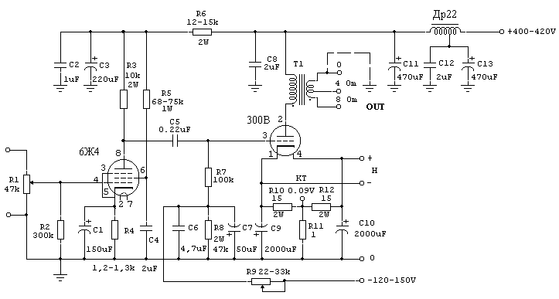

Чувствительность около 0,3V при выходной мощности 7,5W, КНИ от 1 до 2%, зависит от применяемых ламп, минимальный - 0,85% у ламп 300В JJ, 1-1,3% - у питерских "светок", 1,5-2% - у "саратовок".
Входной сигнал усиливается 6Ж4, включенной по классической схеме, дающей большой коэффициент усиления по напряжению, необходимый для раскачки выходной лампы и каскад оконечного усиления на лампе 300В.
Первый каскад в настройке по постоянному току не нуждается, но если будут применяться 6Ж4 "второй свежести", напряжение на аноде 145-155V, экранной сетке 140-150V, при напряжении на катодном резисторе около 1,5V.
Для этого следует подобрать резисторы R4 & R6.
Ток покоя выходного каскада 85-90мА подстраивается в контрольной точке по падению напряжения на катодном резисторе 1 Ом.
Детали: резисторы R2, R7 применять углеродистые или ПТМН, R3, R6 желательно проволочные 5W. Остальные - МЛТ.
Конденсатор С5 К40-У9, К42-У2 напряжением не ниже 250V, пробовали полистирол, фторопласт, звук становился более резким, но это кому - как.
Блокировочные по анодному и напряжению смещения: пропилен или лавсан.
Электролитические конденсаторы - лучшие, что найдёте.
Анодные дроссели Д21 или Д31, двухобмоточные, 6-й вывод на диодный мост, 3-й соединить со 2-м, 1-й вывод в схему.
Выходной трансформатор от фирмы "Аудиоинструмент" TW25SE, Ra=4k.
Блок питания, думаю, комментариев не требует, единственное, накал ламп питается постоянным током, резисторы R3, R4, R5, R6 служат для выравнивания напряжения накала ламп, 5V-300B, 6,3V-6Ж4.

А.И. Манаков
18.08.2003г.
Схемы оформлены Евгением Разумовым.
P.S. 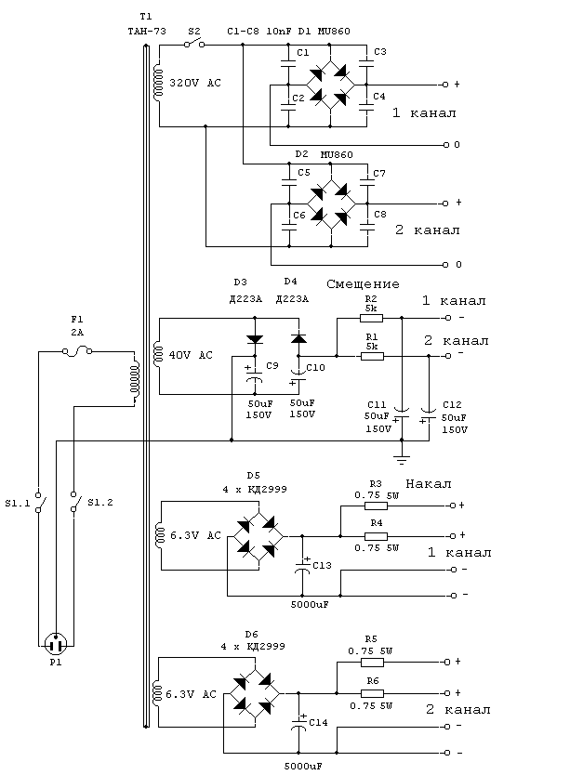
Произведена замена лампы 6Ж4 на 6П9 - очень неплохие результаты.
Звучание стало более динамичным, ясным, насыщенным, не утратив при этом воздушности.
При этом:
резистор R3 - 9,1к ПЭВ 15Вт,
резистор в цепи анодной развязки R6 - 1к МЛТ-2,
резистор в цепи катода лампы R2 - 100 Ом МЛТ-0,5,
конденсатор в цепи катода С1 - 100мкФ 16В,
резистор в цепи экранной сетки - 51к МЛТ-2,
конденсатор в цепи экр. сетки - МБГО-2 4мкФ 160В.
Напряжения:
на аноде лампы около 150В,
на экранной сетке 145В,
на катоде - 3В.
Чувствительность усилителя - около 0,5В.

